SECCION CONTENIDO

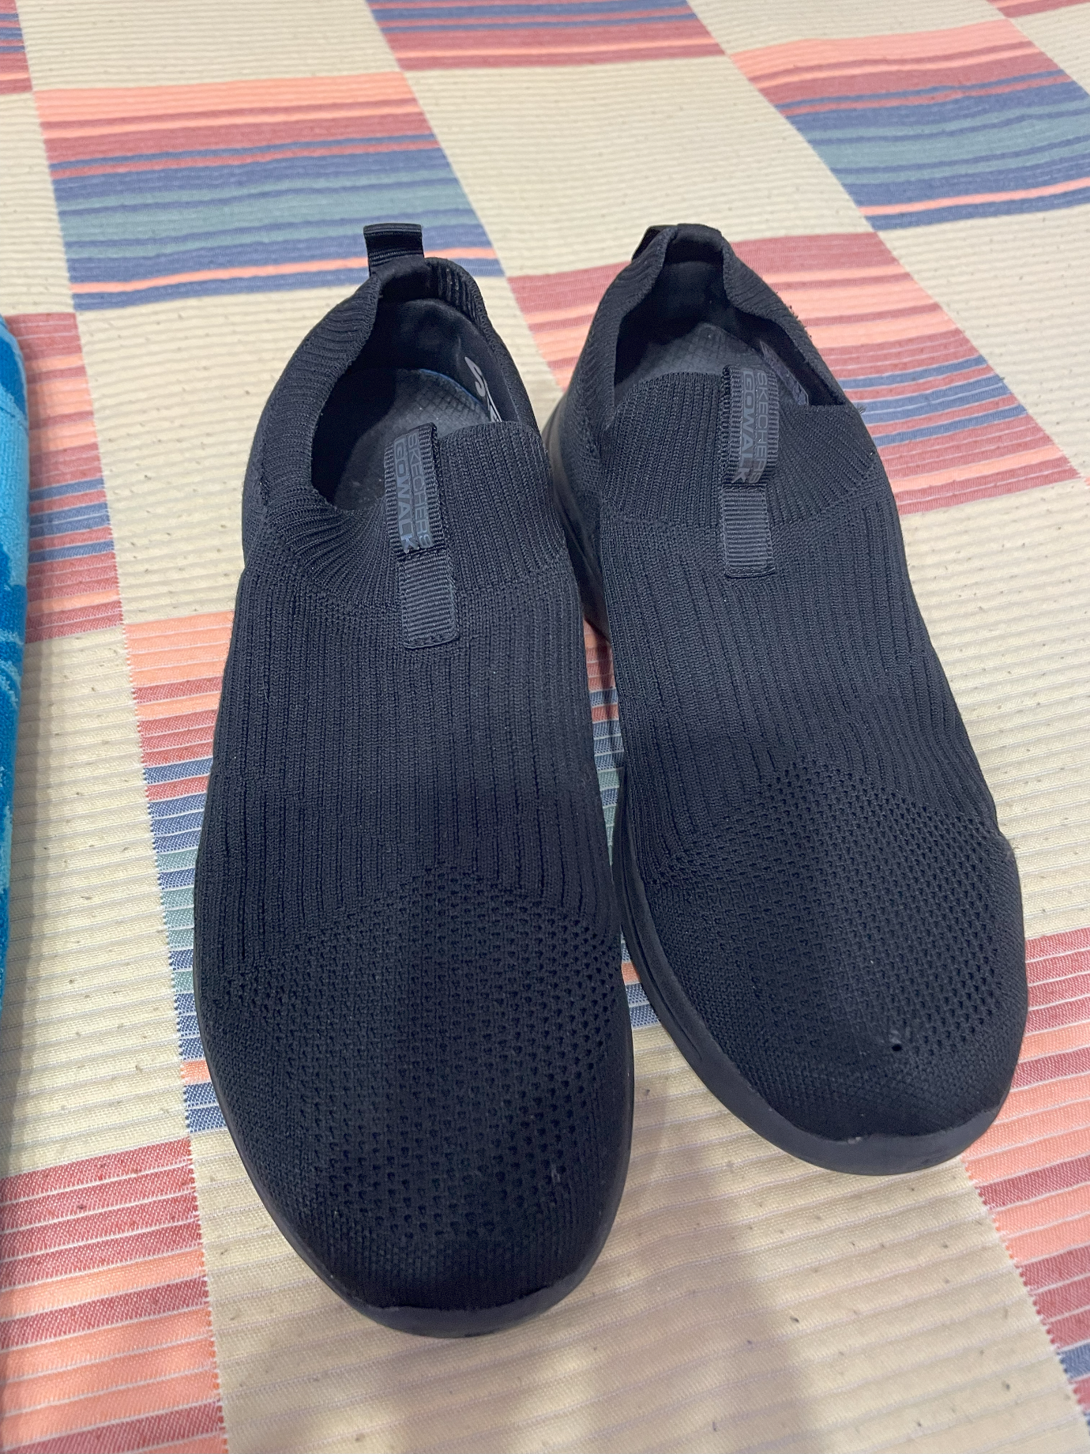
Ilustración 1

SECCION HORIZONTAL

